

EasyNotification BO

Guida utente

Versione 1.0

Sommario

***Che cos’è EasyNotification BackOffice (EnBo)?*** 3

***L’intelligenza artificiale e l’elaborazione delle notifiche*** 4

***Il gateway SEND più veloce e affidabile*** 4

***Il portale di monitoraggio EN*** 4

***Accesso a EasyNotification*** 5

***Cambio password*** 6

***Pagina d’accesso*** 6

***Gestione utente*** 9

***Quali strumenti possiamo trovare dentro EN?*** 13

***Flussi*** 13

***Flussi esterni*** 14

***Notifiche AI*** 15

***Processo della/e notifica/che*** 20

***Errori*** 20

***Ulteriori informazioni*** 22

***Peso massimo delle notifiche SEND*** 22

***Costi di notifica*** 22

***Esempio di Notifica SEND*** 23

***Pagamento tramite PagoPA*** 25

***Firme digitali*** 27

***Acronimi*** 28

***Link extra*** 28

# Che cos’è EasyNotification BackOffice (EnBo)?

EasyNotification è un software con l’IA integrata, che è stato sviluppato da Progetti e Soluzioni per inviare notifiche a valore legale ai cittadini, tramite SEND di PagoPA, inviando così notifiche ai cittadini con la massima semplicità ed immediatezza.

E’ composto da:

* Sistema di elaborazione delle notifiche ed estrapolazione dei dati basato su Intelligenza Artificiale;
* Motore di connessione alla Piattaforma Notifiche SEND
* Portale di monitoraggio per gli operatori dell’Ente

Questo è in breve il processo che avviene, quando si invia una notifica:

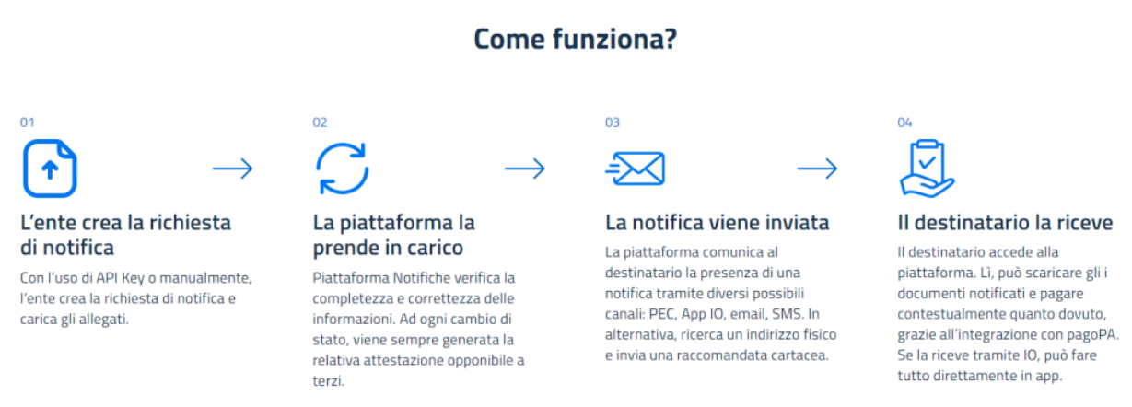

# ***L’intelligenza artificiale e l’elaborazione delle notifiche***

L’IA di EasyNotification garantisce l’autonomia da altri software, eliminando la necessità di sviluppare interfacce software, perché permette l’interoperabilità tra sistemi software comunali in maniera automatica.

Nell’attuale era digitale, l’IA migliora l’efficienza e la qualità dei servizi erogati, sia in ausilio alla digitalizzazione delle imprese e della PA, sia per trasformare le modalità operative e ottimizzare i processi aziendali, migliorando l’efficienza e la soddisfazione dei soggetti coinvolti.

L’IA può analizzare i dati provenienti da diversi sistemi e combinarli in modo coerente, effettuando controlli e verifiche automatiche a SEND prima della trasmissione.

Grazie a EasyNotification AI le PA sono indipendenti dai fornitori di software dei vari uffici ed evitano di realizzare software e interfacce costose

# ***Il gateway SEND più veloce e affidabile***

Il motore di connessione di EasyNotification è basato su un architettura API che consente un dialogo con SEND in modo automatico, efficiente, affidabile e sicuro.

Il motore di EN gestisce in tempo reale una grande mole di notifiche in tutta sicurezza.

I vari uffici: Comuni, Polizia Locale, Tributi e Ragioneria, predispongono i documenti e le notifiche da consegnare alla PND.

EN prende in carico i file dall’Ente, prepara i fascicoli da inviare ai cittadini o alle imprese, insieme alle notifiche e programma i processi di invio verso SEND.

# ***Il portale di monitoraggio EN***

Il portale consente in qualunque momento agli addetti del comune di monitorare le attività di caricamento file, documenti ed elaborazioni, tramite una interfaccia semplice e intuitiva.

L’esito è sempre disponibile per la lettura da parte della PA, insieme alla notifica di avvenuta consegna.

# ***Accesso a EasyNotification***

Ora vediamo come si può accedere ad EasyNotification.

In questa schermata inserisci “email” e “password” e clicca su “accedi” per accedere al proprio account

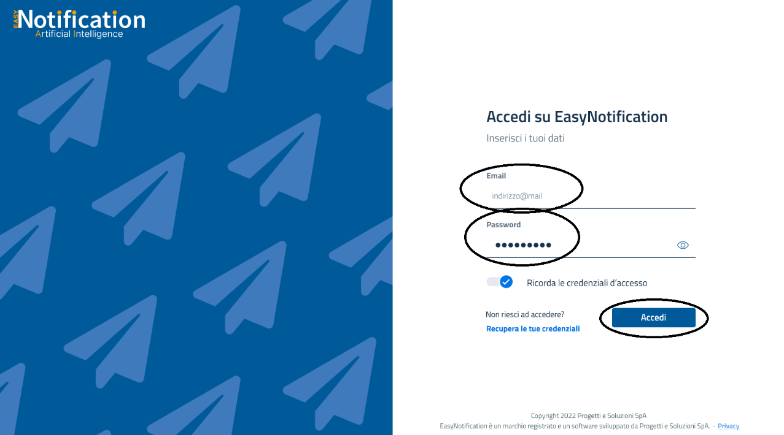

Una volta entrati, si entra nella propria home page (Flussi, nella nuova versione di EN), in cui è possibile visionare le proprie notifiche inviate ai singoli cittadini (vedi: Quali strumenti possiamo trovare dentro EN?)

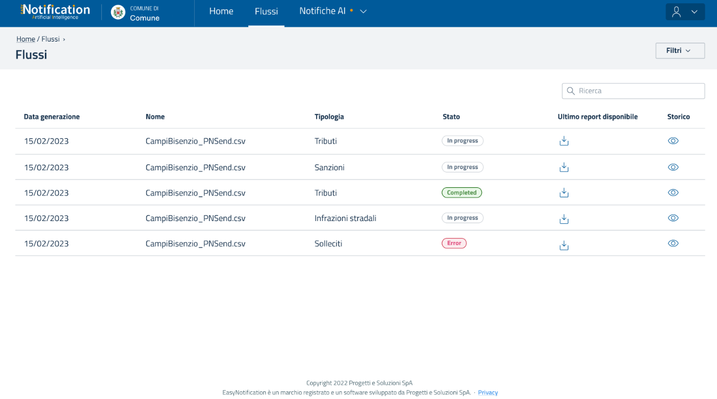

# ***Cambio password***

Il cambio password può essere fatto in 2 semplici modi:

## ***Pagina d’accesso***

Da qui, in caso non si ricorda la password, è possibile ricevere una mail per il cambio password, è molto semplice, per prima cosa, clicca su “recupera le tue credenziali”

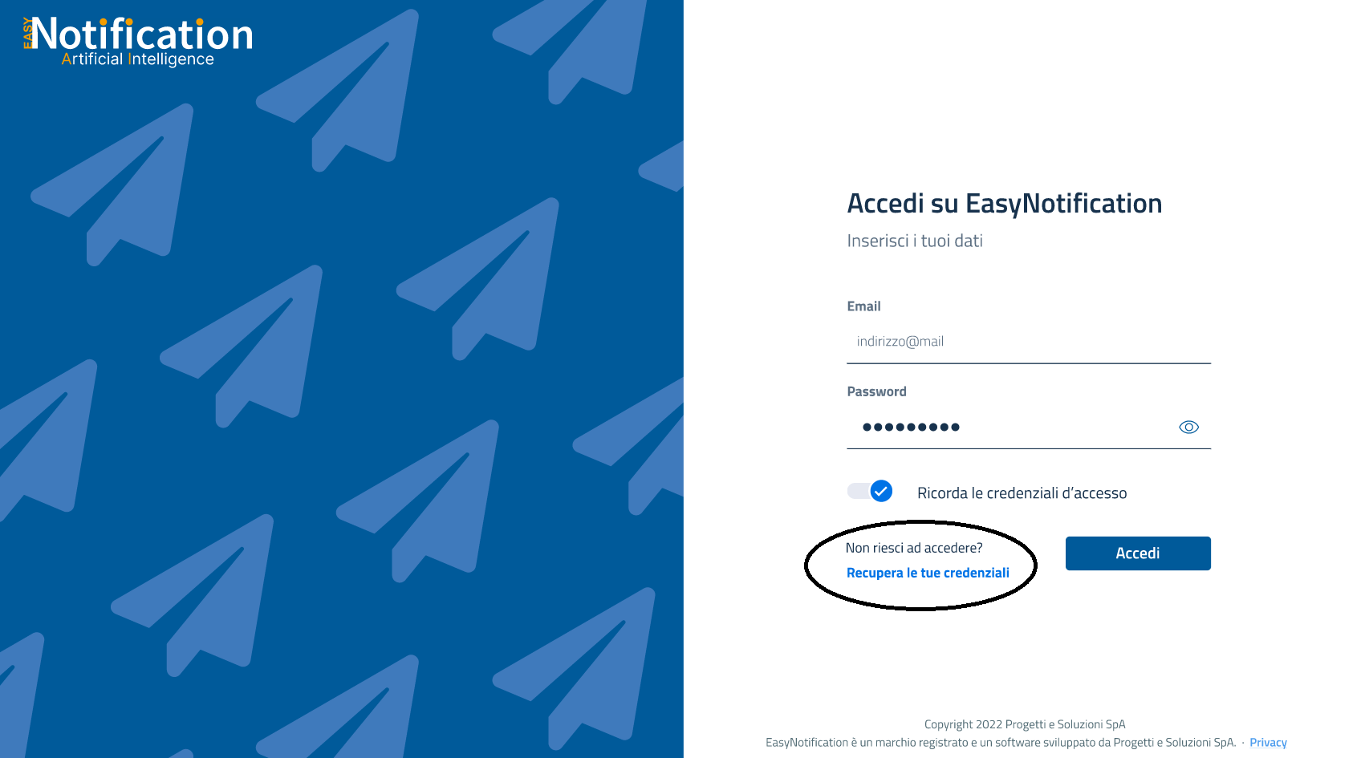

Poi inserisci la tua mail e clicca su “conferma”

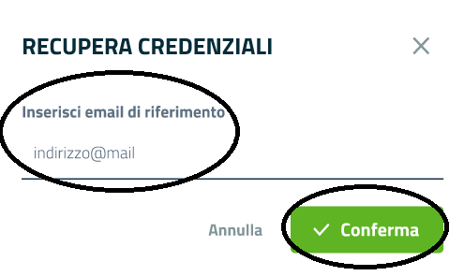

Dopo aver confermato, attendi la mail con il link per il cambio password sulla tua posta elettronica (Gmail, Libero o Outlook)

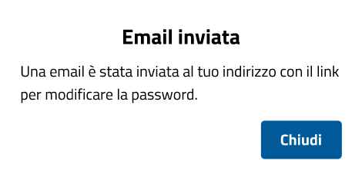

Dopo aver cliccato sul link, ora ti chiederà di inserire la **nuova password,** prima su “password” e confermarla (reinserendo la stessa password su “conferma password”, infine clicca sul tasto “conferma” per accettare le modifiche immesse

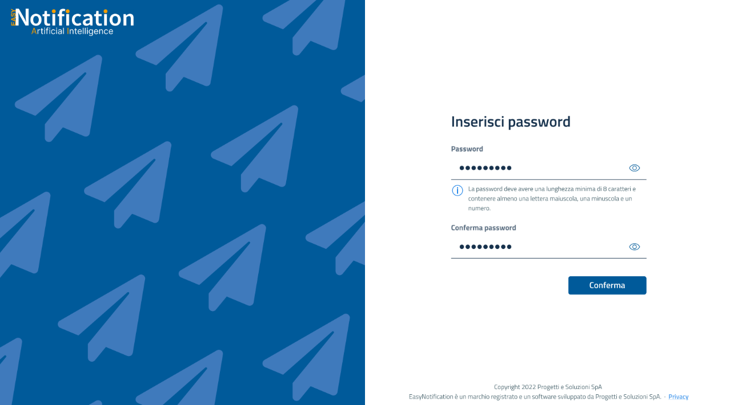

Complimenti, ora hai aggiornato la tua password, ricorda di memorizzarla sul Block-notes del telefono, oppure in un software crittografato sul PC (es. KeePass 2)

Ricorda: non scrivere mai la password in un foglio semplice, alcuni soggetti indesiderati potrebbero prendere possesso di dati importanti della tua azienda, fanne tesoro!!

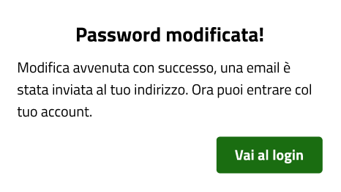

## ***Gestione utente***

Dalla home principale è un pochino diversa, perché non si tratta di password dimenticata, ma bensì di aver bisogno di aggiornare la password (una volta passati 6/12 mesi da quella vecchia è consigliabile, non obbligatorio, dover cambiare password)

Procediamo, per prima cosa, facciamo un normale accesso con mail e password (non clicchiamo su recupera password, perché è solo in caso di dimenticanza durante l’accesso), Se hai bisogno di altro aiuto, vai alla guida: Accesso a EasyNotification

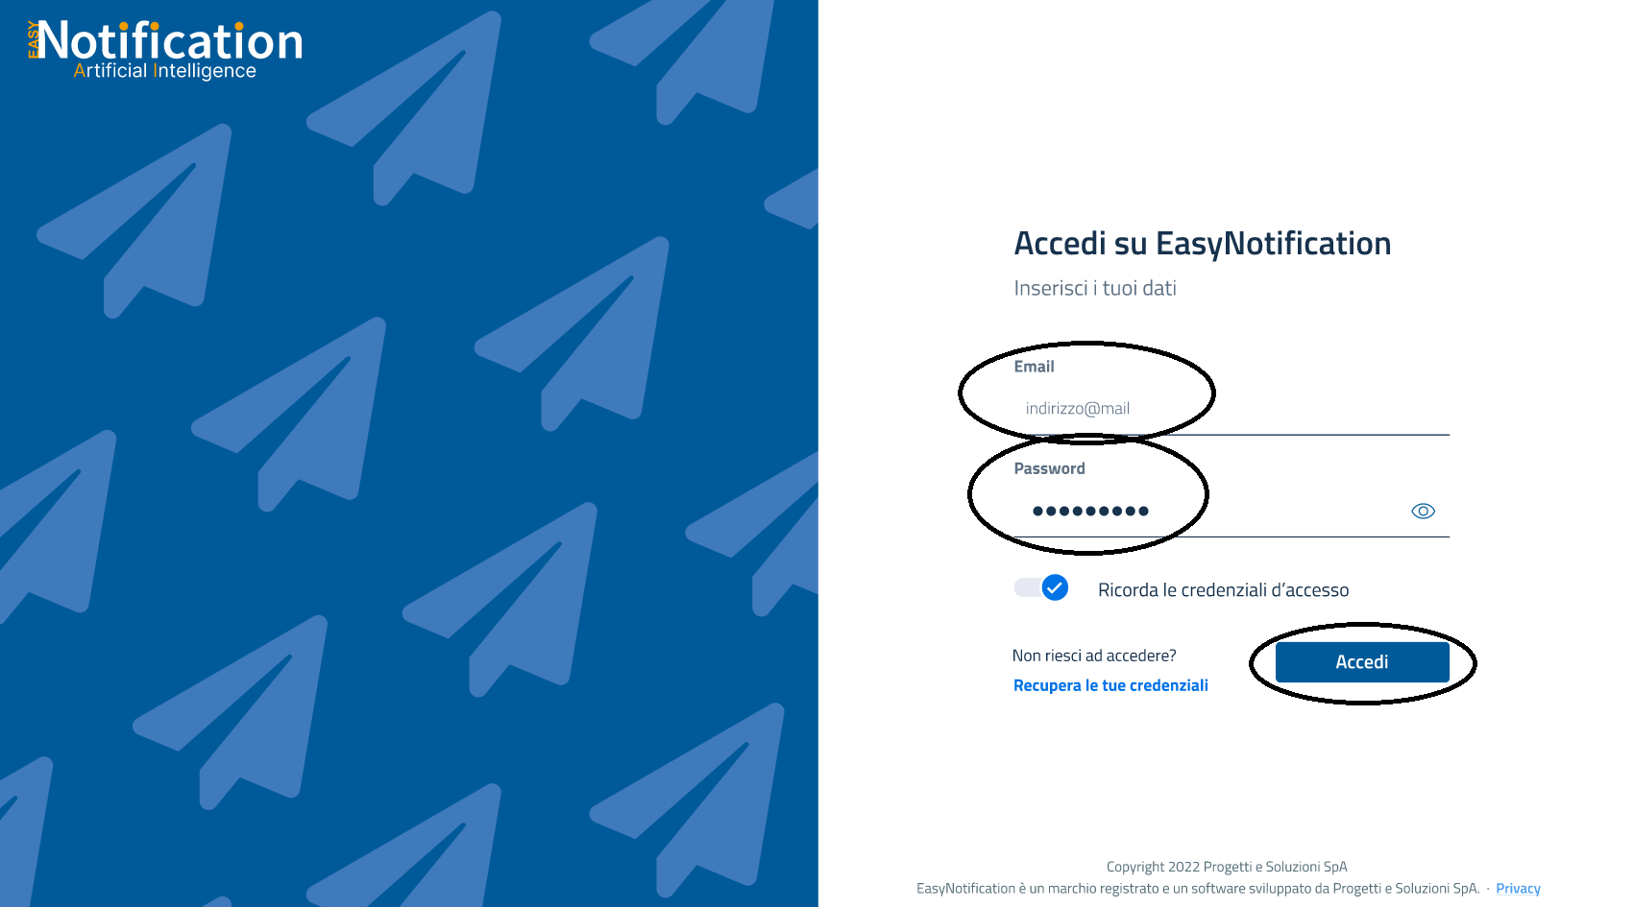

Flussi, dovrebbe essere la home principale durante l’accesso al tuo account (non è home, perché ci sono stati degli aggiornamenti nell’ultimo periodo)

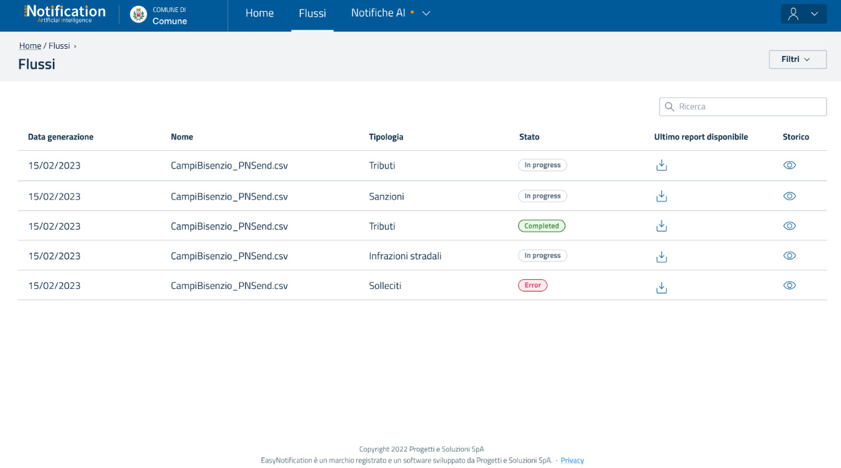

Una volta entrati, clicca sul pulsante dell’omino



Ora fai click su cambia password

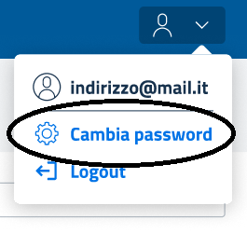

Vi verrà inviata una mail con il link del cambio password

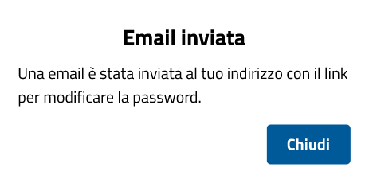

Dopo aver cliccato sul link, ora ti chiederà di inserire la nuova password, prima su “password” e confermarla (reinserendo la stessa password su “conferma password”, infine clicca sul tasto “conferma” per accettare le modifiche immesse

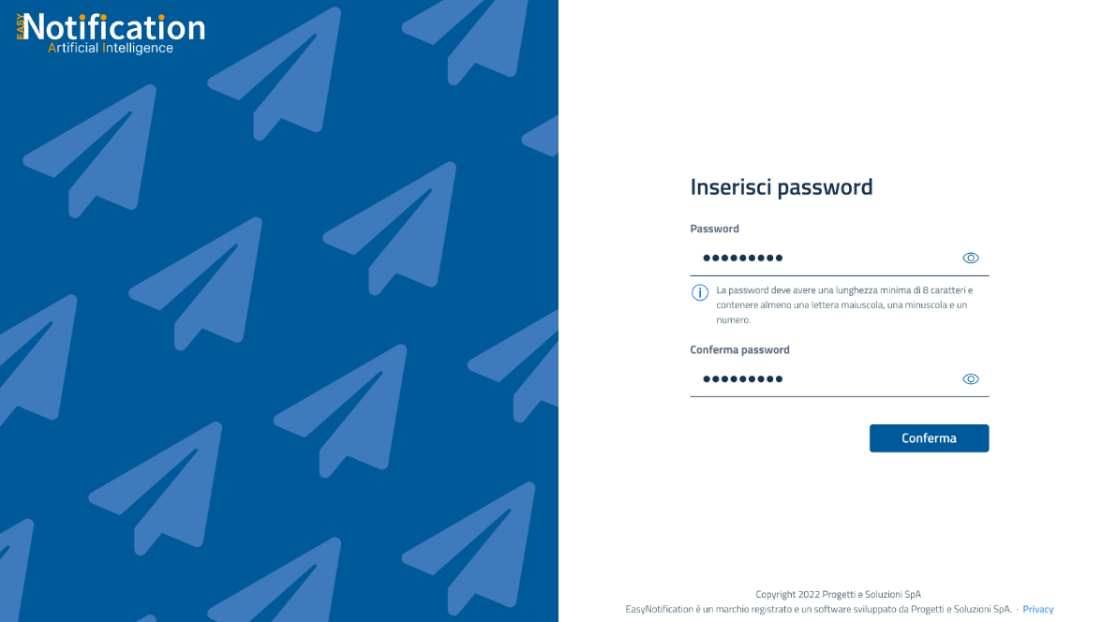

Complimenti, ora hai aggiornato la tua password, ricorda di memorizzarla sul Block-notes del telefono, oppure in un software crittografato sul PC (es. KeePass 2)

Ricorda: non scrivere mai la password in un foglio semplice, alcuni soggetti indesiderati potrebbero prendere possesso di dati importanti della tua azienda, fanne tesoro!!



# ***Quali strumenti possiamo trovare dentro EN?***

All’interno del portale Easy Notification Back Office, troviamo 3 strumenti

• Flussi

• Flussi esterni

• Notifiche AI

## ***Flussi***

Dentro questo strumento, possiamo vedere i flussi caricati in flussi esterni e quelli estrapolati dall’AI e inviati a SEND, possiamo anche vedere lo stato di una determinata notifica e tramite le azioni, possiamo vedere un resoconto di quante notifiche sono state inviate e anche uno storico per capire se la persona l’abbia letta e se ha pagato

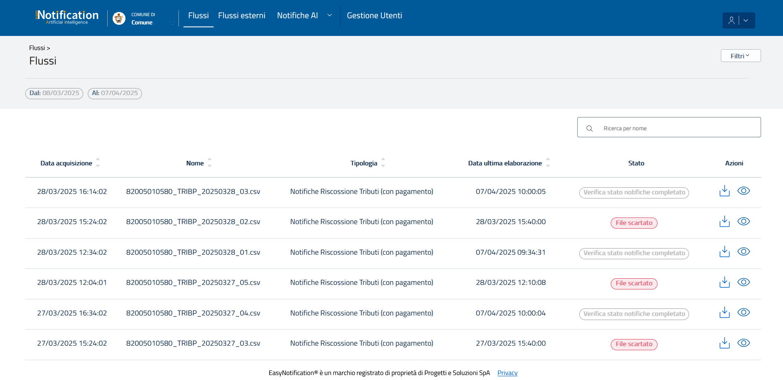

Legenda stato notifica:

Verifica stato notifiche completato: L’IA è riuscita a estrarre tutti i dati e quindi la notifica è stata inviata

File scartato: Ce stato un errore, quindi ce bisogno di un controllo manuale (vedi il capitolo Errori per vedere gli errori possibili da dover correggere)

## ***Flussi esterni***

In flussi esterni, si possono caricare dei flussi, tramite un file ZIP, con all’interno un file CSV (che indica: una o più persone a cui inviare la notifica e altri dati inerenti al tipo di documento, quanto deve pagare ecc ecc) e dei file PDF (che può essere 1 o più file) che deve essere inviato al cittadino la cui denominazione è richiamata all’interno del CSV.

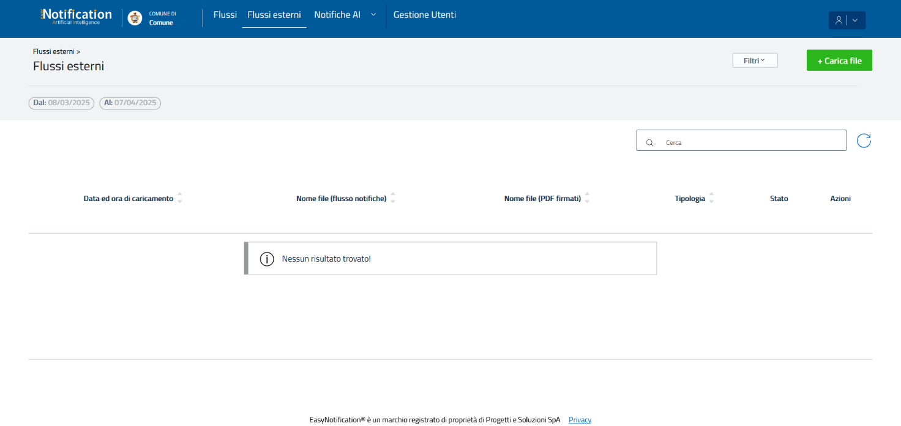

Cliccando sul pulsante “carica file” è possibile scegliere un file .zip contenente i flussi, scegliendo la tipologia di servizio a cui le notifiche fanno riferimento.

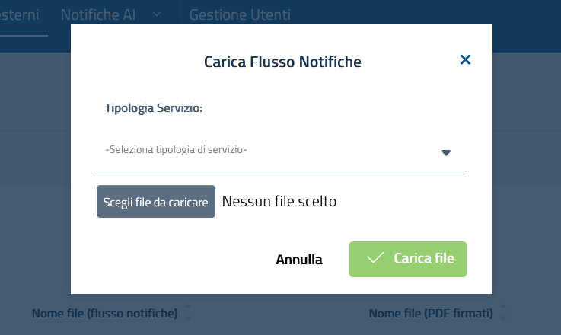

La denominazione del file deve essere scritta in maiuscolo e contenere il codice del servizio tra cancelletti

## ***Notifiche AI***

Qui è possibile vedere i “Flussi pronti”, i “Flussi da verificare” e “Caricare un documento”.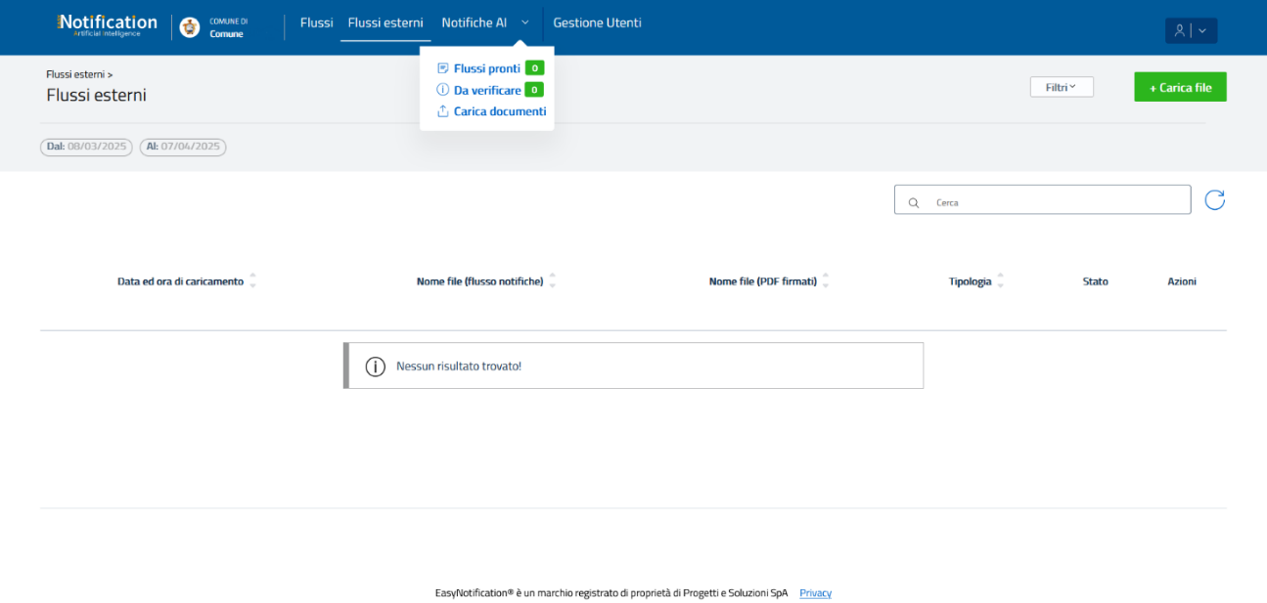

Selezionando la funzione “carica documento” va caricato un file pdf contente le informazioni necessarie della notifica

E’ necessario inserire la tipologia del documento

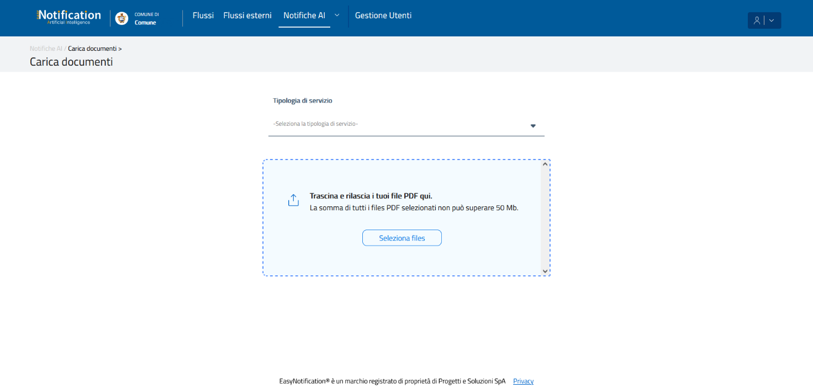

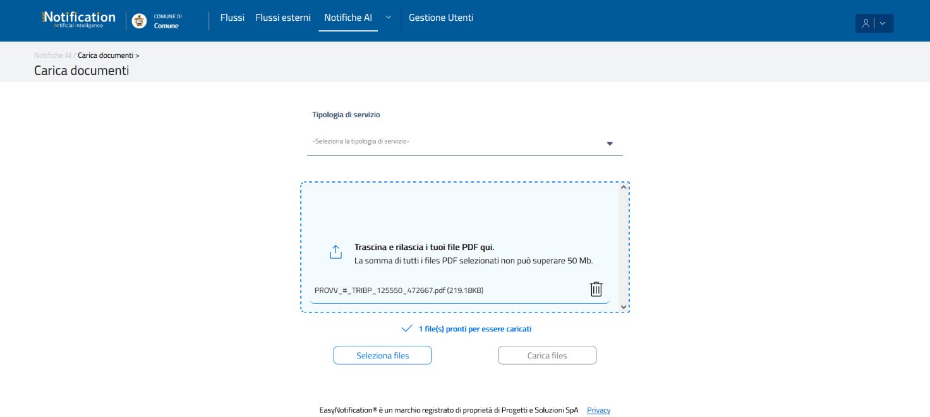

Quando si carica 1 o più documenti, si seleziona un “servizio”

Dopo aver selezionato tutto, il file viene caricato e inviato a SEND, che poi verificherà i dati e manderà la notifica ai cittadini

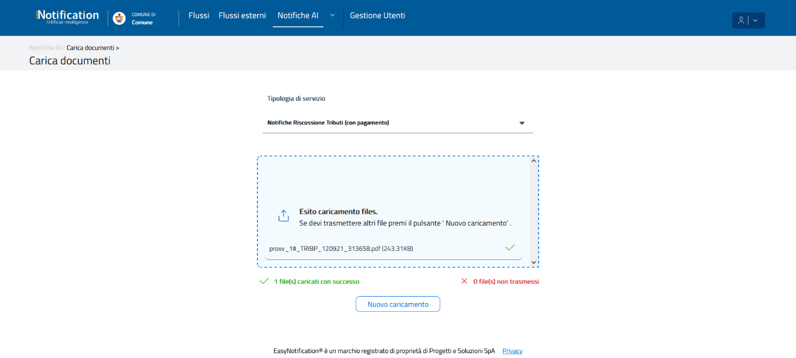

Il documento, una volta inviato, l’AI cerca i dati e lo manda in:

* Flussi pronti: se i dati sono completi e li riesce a prendere tutti
* Da verificare: se qualcosa è andato storto, in caso di mancata acquisizione di un dato obbligatorio

In questa immagine, vediamo i flussi pronti e da inviare, che l’AI ha verificato e inserito qui senza nessun errore, una volta qui, si preme su “vedi azioni” di qualsiasi flusso e poi possibile cliccare su “vedi notifiche” per vedere le notifiche da inviare o su “trasmetti” per inviarlo a SEND

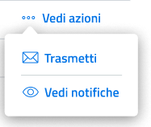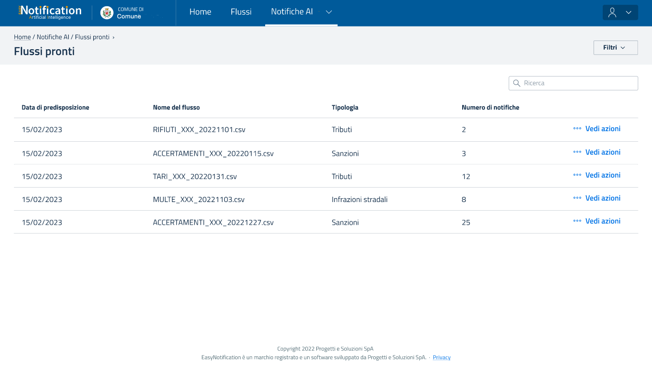

Qui invece, vediamo i flussi da verificare e viene messo qui se l’AI non ha acquisito un dato obbligatorio, in caso succedesse questo è possibile controllare il documento tramite il tasto della matita e immettere i dati corretti nelle caselle in rosso come nell’esempio che riporto sotto

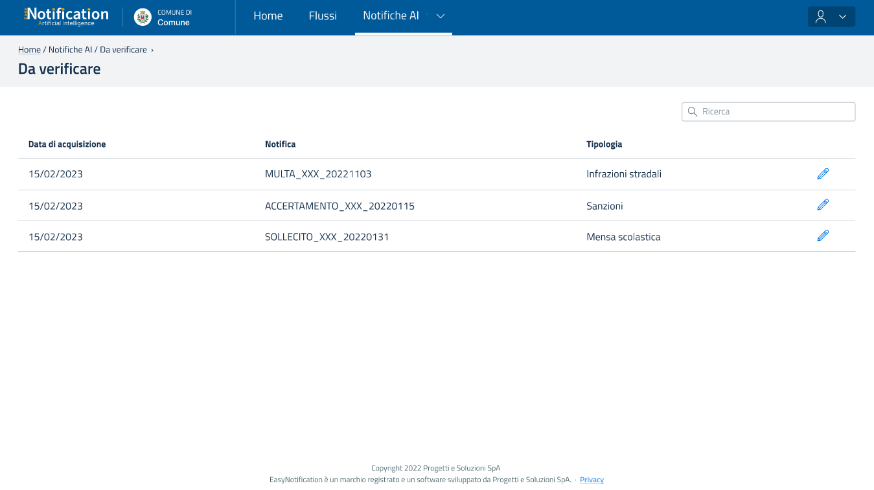

Esempio del campo da verificare, in caso non è stato acquisito dall’AI

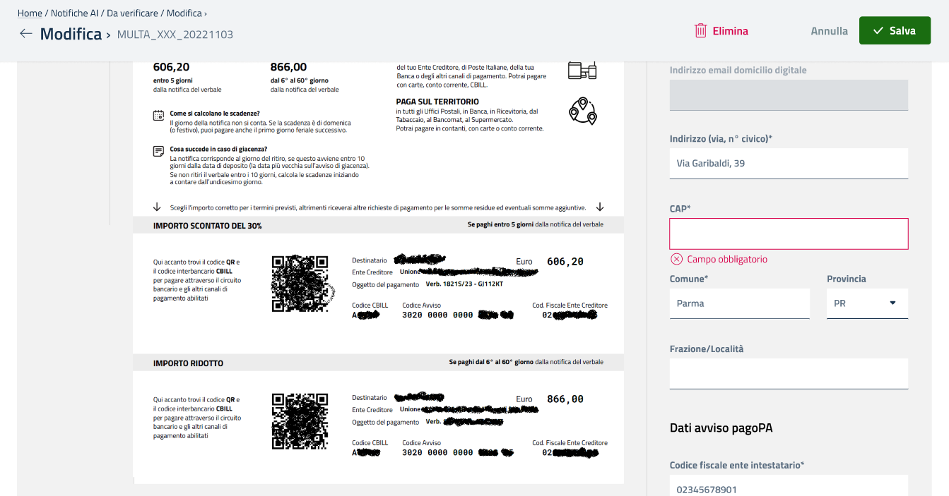

## ***Processo della/e notifica/che***

Nell’immagine potete vedere il processo della notifica una volta inviata e cosa fa’ se la notifica fallisce:

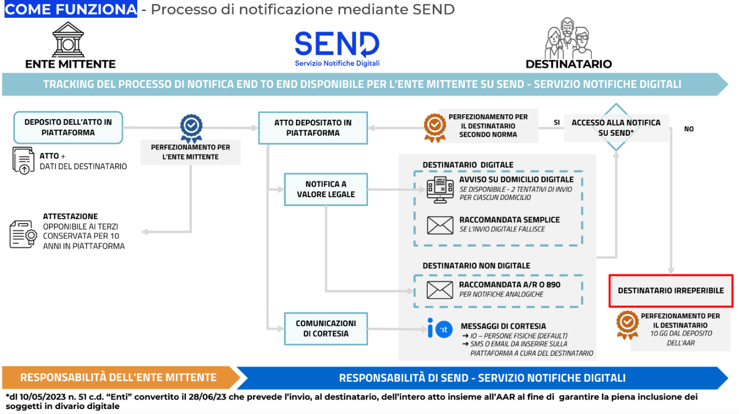

## ***Errori***

Report di esito elaborazione (Import result)

Gli errori che possono causare il rigetto di una o più righe del file sono:

|  |  |
| --- | --- |
| Codice errore | Descrizione |
| EN_AVVISO_GIA_UTILIZZATO | il numero avviso di pagamento è già stato utilizzato per una notifica precedente. Il numero avviso è univoco (un avviso di pagamento può essere utilizzato una sola volta) per PN e non può essere riutilizzato |
| EN_AVVISO_ALTERNATIVO_DUPLICATO | il numero avviso alternativo corrisponde ad un numero avviso |
| EN_AVVISO_ALTERNATIVO_GIA_UTILIZZATO | il numero avviso alternativo è già stato utilizzato per una notifica precedente. Il numero avviso alternativo è univoco (un avviso di pagamento alternativo può essere utilizzato una sola volta) per PN e non può essere riutilizzato |
| EN_CF_ERRATO | il codice fiscale dell’Ente Creditore non è corretto |
| EN_COSTI_NOTIFICA_ERRATI | il costo di notifica indicato non è tra quelli accettati da PN (accettati: FLAT_RATE o DELIVERY_MODE) |
| EN_DATI_OBBLIGATORI_MANCANTI | dato obbligatorio non compilato |
| EN_DOMICILIO_DIGITALE_DATI_MANCANTI | il domicilio digitale non è compilato correttamente: non è stato indicato il tipo domicilio o il domicilio digitale |
| EN_DOCUMENTO_MANCANTE | il documento di cui è presente il nome file non è stato trovato nella sottocartella contenente i documenti |
| EN_EMAIL_NON_VALIDA | indirizzo email sintatticamente errato |
| EN_IMPORTO_NON_CORRETTO | importo non corretto (deve essere un numero, con 2 decimali, virgola come separatore dei decimali) |
| EN_NOME_FILE_MANCANTE | il nome del file non è stato indicato, non è quindi possibile collegare documento e notifica. |
| EN_NUMERO_AVVISO_ERRATO | numero avviso errato (il numero avviso ha lunghezza fissa di 18 caratteri) |
| EN_N_CARATTERI_ERRATO | numero di caratteri non coerente (inferiore o superiore a quanto previsto) |
| EN_TIPO_DEST_NON_CORRETTO | il tipo destinatario indicato non è tra quelli accettati da PN (accettati: PF o PG) |
| EN_TIPO_DOMICILIO_NON_CORRETTO | il tipo domicilio digitale indicato non è tra quelli accettati da PN (accettati: PEC o REM o SERCQ) |
| EN_TIPO_NOTIFICA_ANAG_ERRATO | il tipo notifica analogica indicato non è tra quelli accettati da PN (accettati: AR_REGISTERED_LETTER o REGISTERED_LETTER_890) |
| EN_TIPO_DOCUMENTO_ERRATO | tipo documento non supportato da SEND (supportati: .pdf o .p7m) |

Report esito di invio (Notification acceptance)

|  |  |
| --- | --- |
| Esito | Info |
| IN_VALIDATION | Richiesta in attesa di validazione. Stato transitorio, al termine dei controlli svolti da SEND alla notifica è assegnato uno degli stati elencati a seguire |
| ACCEPTED | Richiesta di invio accettata da SEND. La notifica è presa in carico dalla piattaforma e le viene assegnato uno IUN |
| REFUSED | La richiesta di invio notifica è stata rifiutata per uno o più errori riscontrati da SEND. La notifica non è presa in carico dalla piattaforma. |

# ***Ulteriori informazioni***

## ***Peso massimo delle notifiche SEND***

SEND accetta, per ogni notifica, allegati di dimensioni complessive pari a 200 Mb (potrebbero essere quindi 100 allegati da 2 Mb ciascuno o 20 allegati da 10 Mb ciascuno e così via)

## ***Costi di notifica***

Link riguardo i costi di notifica per città: <https://notifichedigitali.pagopa.it/static/documents/Prezzi%20Ente%202024.pdf>

Gestione delle spese di spedizione

* 1€ per l’utilizzo dell’infrastruttura di PagoPA
* Da 0 ad 1€ + iva (facoltativo) per l’ente mittente
* Costo notifica analogica

Se viene effettuato un secondo invio analogico va sempre sommato?

La notifica, se accettata da SEND, assume inizialmente il costo di 1€ (al quale è possibile aggiungere 1€ per i costi dell’Ente Mittente); se la notifica viene consegnata con workflow digitale, i costi saranno questi; qualora invece la consegna proceda in modalità analogica, il costo di 1 € iniziale aumenterà (verrà sommato il costo della notifica analogica); qualora fosse effettuato un secondo tentativo anche questo costo verrà sommato; le spese di notifica esposte da SEND (ottenibili tramite i metodi esposti da EasyNotification) sono sempre complessivi. La versione 2.3 permetterà di ottenere, oltre al costo complessivo, anche gli importi delle singole componenti.

Nel caso di una multa, prima di SEND i problemi erano molteplici:

* Capire il momento della notifica.
* Dunque ricavare i 5 giorni di pagamento con sconto del 30%.
* Prevedere le more se il pagamento non avveniva dopo 60 giorni dalla notifica avvenuta.

Per esempio, i residenti in Lombardia i costi di postalizzazione sarebbero:

• Raccomandata semplice - da 2,13 a 3,02 euro

• Raccomandata AR - da 3,51 a 4,40 euro

• Busta 890 - 8,00 euro

Diciamo che nel peggiore dei casi per la Raccomandata AR andrebbero a spendere 2,00 + 0,20 + 4,40 = 6,60 euro.

## ***Esempio di Notifica SEND***

Ecco un esempio di come viene inviata una notifica SEND agli utenti: per prima cosa, viene invitata tramite app IO ad iscriversi a SEND, poi una volta iscritti, la possono visionare e leggere

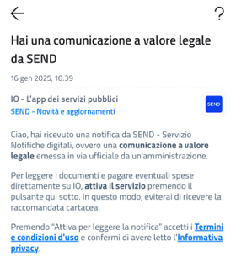

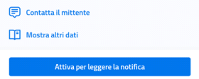

La notifica su AppIO è solo una notifica di cortesia che invita il cittadino ad aprire SEND e leggere la notifica.

SEND invia sempre queste "notifiche di cortesia" ai cittadini su AppIO, SMS e mail (qualora le conosca), invitando il destinatario a perfezionare la notifica su SEND (solo così ha valore legale). Invia la pec invece solo se la conosce interrogando le Piattaforme oppure se è censita nel CSV dall'Ente Creditore, altrimenti se non viene visualizzata dal cittadino con nessuna delle modalità digitali, SEND attiva al workflow analogico (raccomandata). I costi di notifica di SEND saranno sempre e solo di 1€, qualora il cittadino sia stato raggiunto digitalmente. SEND dà la possibilità però all'Ente Creditore di inserire 1€ in più alla posizione debitoria, qualora lo decida l'Ente stesso. In questo ultimo caso l'1€ andrà aggiunto direttamente da chi crea la posizione debitoria, quindi sarà inserito nell'importo dell'avviso di pagamento. Anche in quest'ultimo caso, la risposta di SEND al workflow digitale per i costi di notifica sarà sempre di 1 €, ma il cittadino pagherà 2€ (1€ costo di notifica digitale + 1€ costo deciso e imposto dall'Ente mittente aggiunto nella posizione debitoria stessa).

## ***Pagamento tramite PagoPA***

Il pagamento può essere effettuato sia online che offline in vari modi possibili:

1. Online:

* Tramite l’app IO e inserendo la carta di credito nel wallet, si può inquadrare il Qr code e effettuare il pagamento della somma
* Tramite l’app home banking della propria banca (sempre inquadrando il Qr code e pagando la somma)
* Sul sito dell’ente creditore
* Nei servizi di pagamento online (<https://uat.checkout.pagopa.it/>)

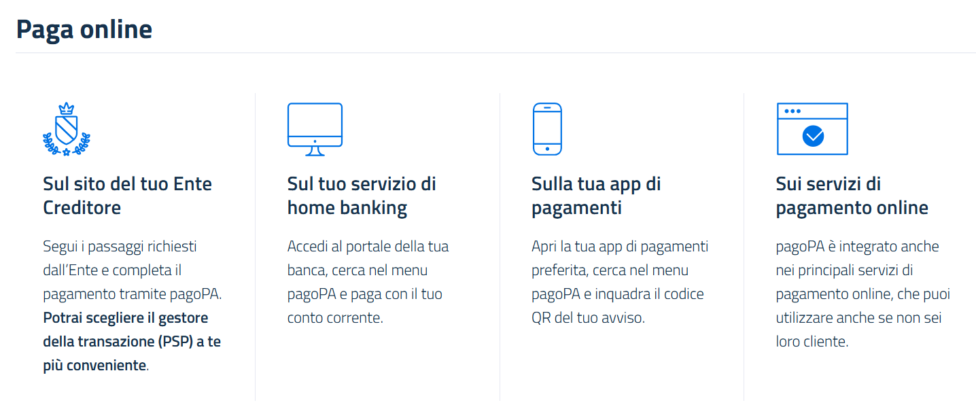

1. Offline:

* Tramite la banca
* Tramite la posta
* Tramite tabacchini
* Altri esercenti convenzionati

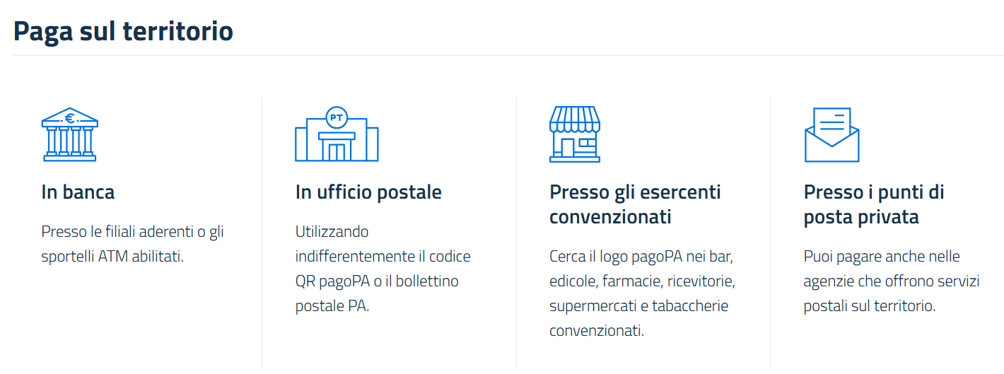

## ***Firme digitali***

I documenti inviati da SEND (verbali, lettera di accompagnamento, multe ecc..) sono firmati digitalmente in 2 modi:

Pades: l’estensione del documento firmato digitalmente in questa modalità rimane .pdf

Cades: l’estensione del documento firmato digitalmente in questa modalità è trasformata in .p7m a seguito di firma digitale, tramite software della PA (es. CieSign, Poste Italiane ecc..)

## ***Acronimi***

AAR: Avviso di avvenuta ricezione

AMR: Avviso di mancata ricezione

IUN: Avviso unico di notifica

SDQ: Sigillo Digitale Qualificato rappresenta la firma digitale di Pagopa sull'attestazione opponibile a terzi

PN: Piattaforma notifiche

EM: Ente mittente (comune/PA)

CAD: Codice dell'Amministrazione Digitale

JWT: JSON Web Token

DO: DataObserver, terze parti che interagiscono con il middleware (EN Core)

EN: EasyNotification

EN Core: Motore interno

## ***Link extra***

PNRR: <https://digitallibrary.cultura.gov.it/il-piano/>

FAQ SEND: <https://notifichedigitali.pagopa.it/it/faq/>

Doc. PagoPA: [PagoPA Docs | Home](https://docs.pagopa.it/home)

Articolo sulla PND: [Piattaforma notifiche digitali: guida per la realizzazione del progetto - Agenda Digitale](https://www.agendadigitale.eu/cittadinanza-digitale/piattaforma-notifiche-digitali-guida-per-la-realizzazione-del-progetto/)

Articolo Progetti e Soluzioni: [SEND e EasyNotification AI - Progettiesoluzioni](https://www.progettiesoluzioni.it/pnd-di-pago-pa-e-easynotification/)